Załącznik nr 5 do SIWZ

Specyfikacja konstrukcji kwiatowych

1. Donica wisząca:
Dwie połowy donic, średnica 650 mm, na maszty oświetleniowe, kolor zielony.
Zaczep ze stali nierdzewnej (max. średnica 140 mm).
Pojemność substratu: 34 l
Pojemność na wodę: 13,5 l
Pojemność użytkowa wody: 51 l
Ilość materiału roślinnego na 1 donicę: 8 szt.
Ilość donic: 22 szt.

2. Donica stojąca:
Struktura przenośna , składa się z trzech metalowych ozdobnych nóżek, struktura z jedną donicą o średnicy 800 mm.
Ilość materiału roślinnego na 1 donicę: 14 szt.
Ilość donic: 2 szt.

3. "Witacz":
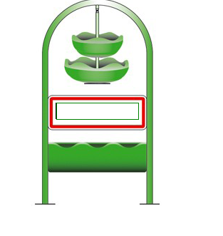
2 maszty: średnica 60 mm, wys. 2 m, wygięty łuk o średnicy 60 mm - 2 skrzynie kwiatowe 1000
mocowanie na tablicę
1 podwójnie wiszące donice o średnicach 480 + 600 mm, stal ocynkowana.
Ilość materiału roślinnego na 1 konstrukcję: 32 szt.
Ilość konstrukcji: 2 szt.

4. Piramida:
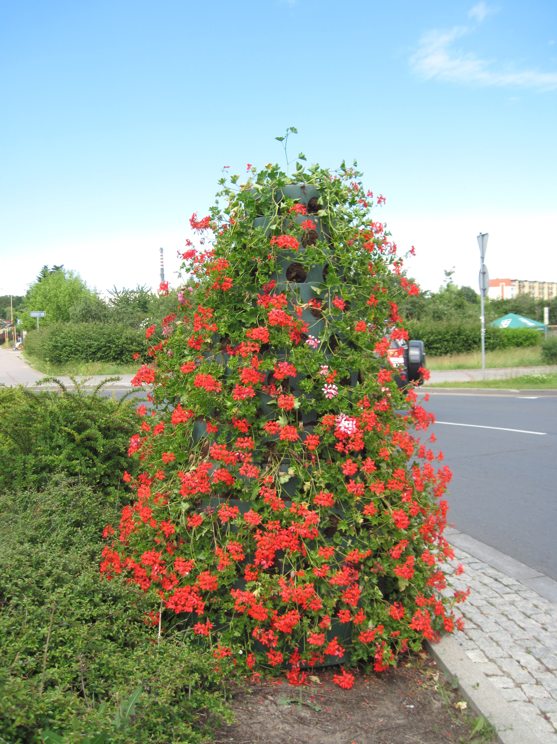
Piramida z polietylenu, wys. 2m, średnica podstawy 120 cm, średnica u góry 40 cm.
Składa się z 3 pięter kwiatowych po 60 cm wysokości każdy, 4 poziomy każdego z pięter:
15 cm wysokości każdy.
169 otworów do obsadzania, średnica każdego 90 mm.
Objętość substratu: 0,98 m3
Zbiornik na wodę w podstawie
Ilość materiału roślinnego na 1 konstrukcję: 175 szt.
Ilość konstrukcji: 16 szt.

Ilość materiału roślinnego łącznie: ok. 3 068 szt.

